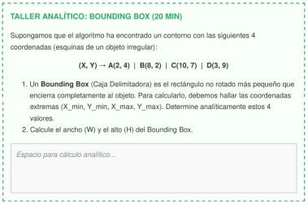

1. Coordenadas extremas del Bounding Box
Las coordenadas de los puntos del objeto son:
- $A=\left(2,4\right)$
- $B=\left(8,2\right)$
- $C=\left(10,7\right)$
- $D=\left(3,9\right)$
Evaluando las componentes individuales:
- Valores de $X$: $\left\{2,8,10,3\right\}$
  - $X_{\text{min}}=\min\left(2,8,10,3\right)=2$
  - $X_{\text{max}}=\max\left(2,8,10,3\right)=10$
- Valores de $Y$: $\left\{4,2,7,9\right\}$
  - $Y_{\text{min}}=\min\left(4,2,7,9\right)=2$
  - $Y_{\text{max}}=\max\left(4,2,7,9\right)=9$
Las coordenadas extremas son:
$$\left(X_{\text{min}},Y_{\text{min}},X_{\text{max}},Y_{\text{max}}\right)=\left(2,2,10,9\right)$$

2. Ancho ($W$) y alto ($H$) del Bounding Box
- Ancho ($W$):
$$W=X_{\text{max}}-X_{\text{min}}=10-2=8$$
- Alto ($H$):
$$H=Y_{\text{max}}-Y_{\text{min}}=9-2=7$$
(Nota: Si se trabaja en un espacio discreto de píxeles inclusivo, la fórmula contempla $+1$, dando $W=9$ y $H=8$, pero la diferencia cartesiana estándar resulta en $W=8$ y $H=7$).

